2012—2013学年度第二学期期中测试卷
学校______________________年级________________________姓名_______________________考号_________________

………………………………密……………………………封………………………………线…………………………………

一 年 级 数 学
（时间：60分钟 2013年4月使用）
题号 | 一 | 二 | 三 | 四 | 五 | 总 分
得分
- 填空。（34分）
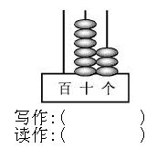
- 看图填空。
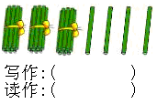

2、上面这些数中，最大的数是（ ），最小的数是（ ）；个位上是“0”

的两位数是（ ），最接近90的数是（ ）和（ ）；比94大但比96小
的数是（ ）。
3、（ ）个一是10； 100是由10个（ ）组成；
6个一和8个十组成（ ）； （ ）个十和（ ）个一组成63。
4、在○里填上＞、＜或=，在（ ）里填上适当的数。
100○99 89○98 100-90○10 42+7○50
100＞( ) 47＜( ) ( ) ＞63 13＜( )＜23
( )—75=23 62+( )=97
5、77这个数，从左数起，第一个7在（ ）位上，表示（ ）；
第二个7在（ ）位上，表示（ ）。
6、按规律填空：
（1）76、74、72、（ ）、（ ）、66。
（2） 、 、 、（ ）

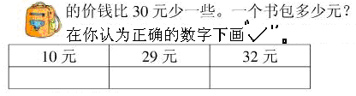
7、猜一猜
的价钱比30元少一些。一个书包多少元？

- 计算。（28分）
- 直接写出得数。（16分）
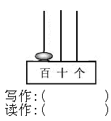
40+9= 10+30= 59-7= 85-80=
60+40= 26+10= 88-8= 50+26=
72+27= 38-27= 54+25= 73-23=
100-30= 38-35= 60+15= 16+40=
2、用竖式计算。（12分）
79-9= 63+30= 86-53=

54+5= 99-96= 25+52=

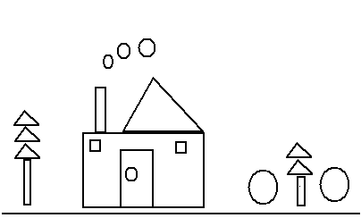
- 数一数，填一填。（8分）
正方形有（ ）个；

三角形有（ ）个；

长方形有（ ）个；

圆 形有（ ）个；

找位置。（8分）
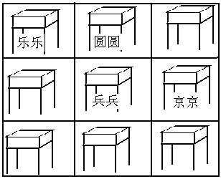
乐乐在圆圆的（ ）面；

京京在兵兵的（ ）面；

京京的前面是军军，

兵兵的后面是欢欢，

请把军军和欢欢的名

字写在他们的座位上。

五、解决问题。（22分）
1、看图写算式。（6分）
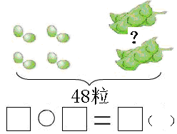
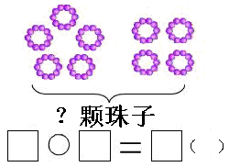

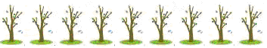
2、给树浇水。（4分）
密 封 线
已经浇了5棵
同学们要浇35棵，还有几棵没有浇？

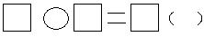

3小军原来有多少钱？（4分）
这本书71元。

找你14元。





4、
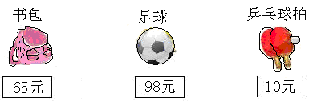

（1）足球比书包贵多少元？（4分）

（2）你还能提出哪些数学问题，并解决。（4分）

参考答案
- 填空。
- 写作：34 63 100
读作：三十四 六十三 一百
2、100、88、90、89、91、95
3、10、十、86、6、3
4、略
5、十、7个十、个、7个一
6、70、68、
7、29下划勾。
二、计算略
三、数一数，填一填。
正方形有（ 2 ）个；

三角形有（ 6 ）个；

长方形有（ 5 ）个；

圆 形有（ 6 ）个；
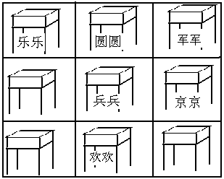
四、找位置。
左、 右

- 解决问题。
1、48-8=40（粒） 50+40=90（颗）
2、35-5=30（棵）3、71+14=85（元）
3、（1）98-65=33（元）
（2）略

